### 管道命令的使用顺序

Diff –help | more

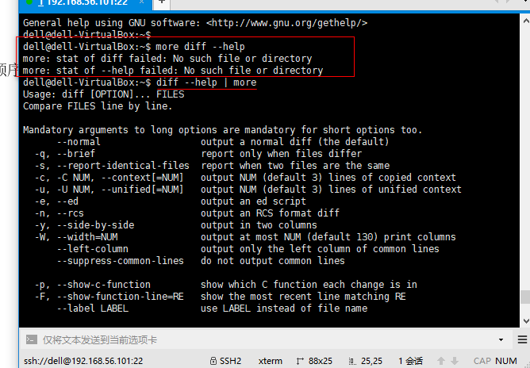

值得注意的是 管道事件的顺序问题。

### 创建文件，追加内容，对比文件

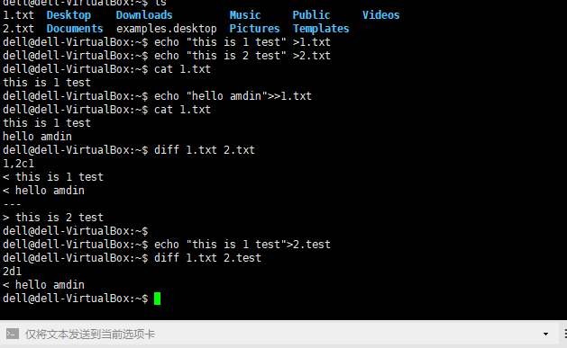

值得注意的是

1. 创建文件的方法有touch 和echo
2. 追加的操作符是 >>
3. Diff比较的时候会隐藏相同的行，显示不同的行。

### 使用grep命令搜索字符串

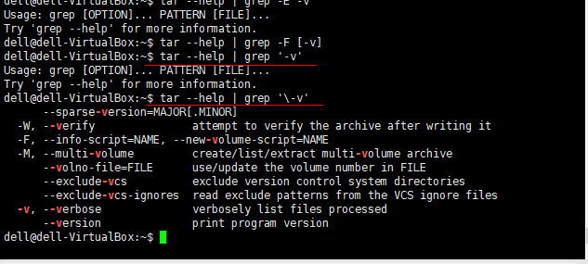

值得注意的是

1. 使用-的时候注意使用转义字符进行转义
2. 使用正则表达式的时候如果使用[]符号,那么表示的是包含其中的一个即可

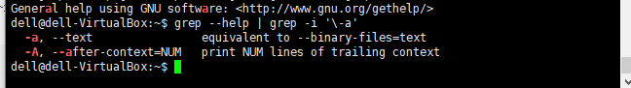

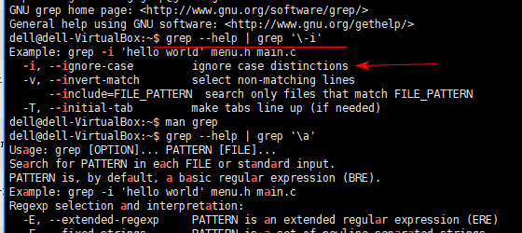

### Tail 命令使用的注意事项

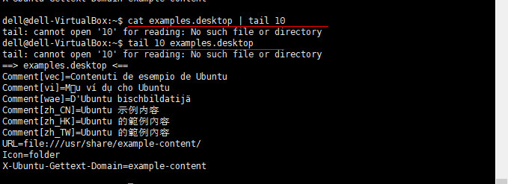

说明

1. cat命令和tail命令同时为查看命令,二者无法同时使用
2. tail命令显示的是最后的10条数据,less命令可以不将文件加载进内存便可查看

### linux查看service状态的注意事项

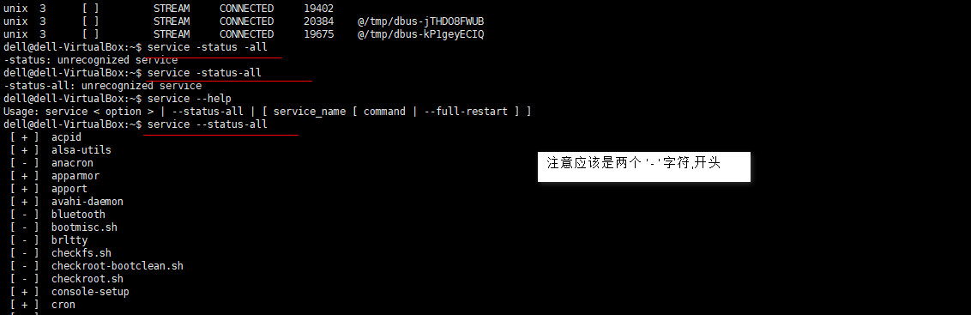

--service-all 进行查看, 注意应该使用两个横线

### 使用netstat查看网络连接情况

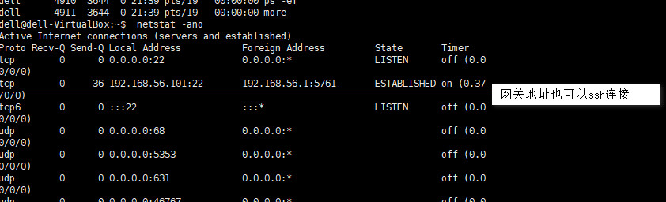

网关也可以进行ssh连接,说明可以使用ncat进行远程代理.

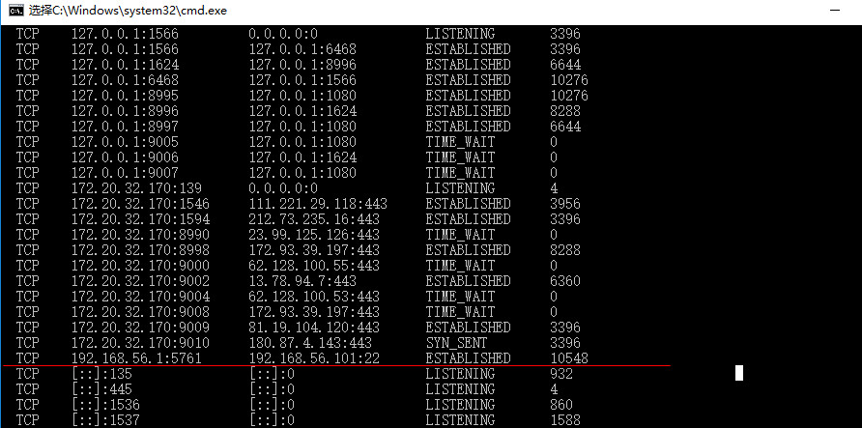

网关端 查看的网络连接情况

### PS查看进程的情况

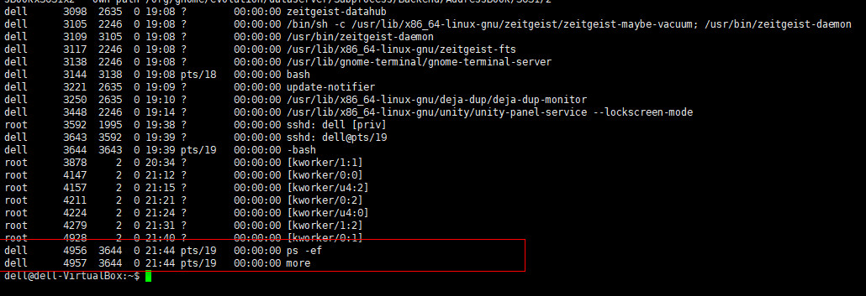

Linux一些命令都是一个进程,可以通过进程的开始时间,查看linux的一些安全事件.

### PS中查看ssh连接情况

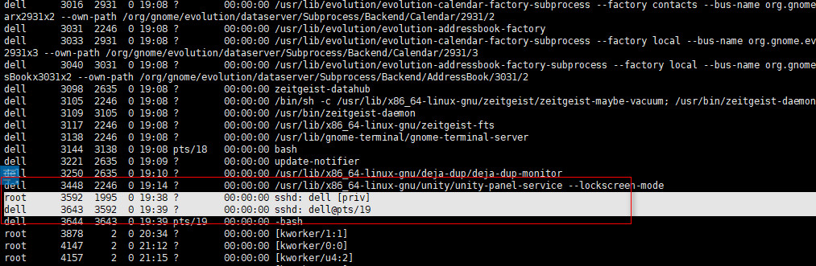

从图中可以看出 远程连接的开始事件,使用的用户,以及对应的进程

### 使用TOP查看系统状态

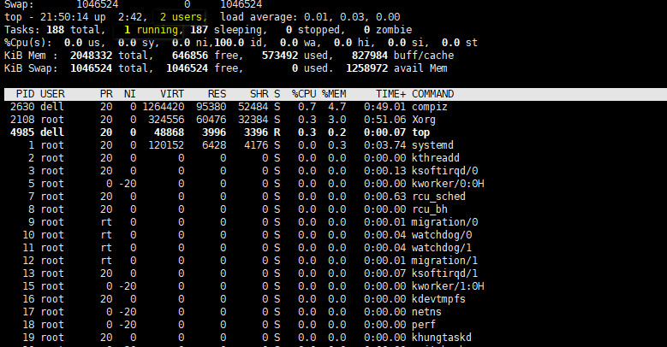

说明

1. Top命令类似于window的资源管理器
2. Top命令本身是一个进程
3. 从top命令的结果可以看出,进程的运行时间

### Df查看磁盘使用情况

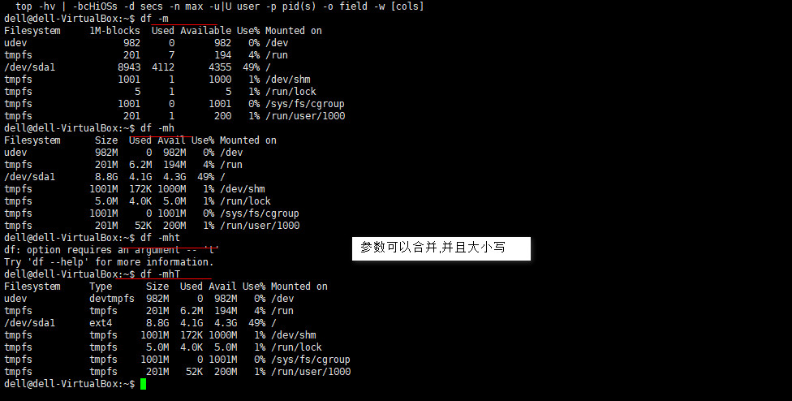

参数可以合并,但是需要注意大小写

### Mkdir创建文件夹

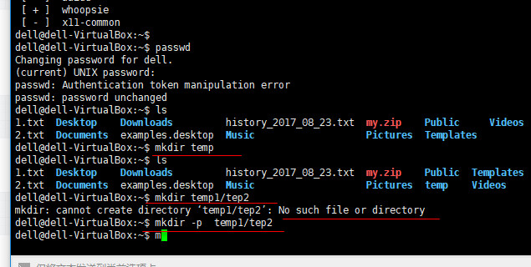

说明

如果需要创建连级目录,需要使用-p 注意大小写

### Whereis 查看命令的文件路径

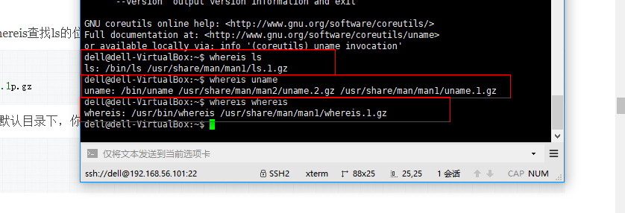

如果命令没有配置到环境变量,需要使用参数

### Whatis命令与man命令的关联

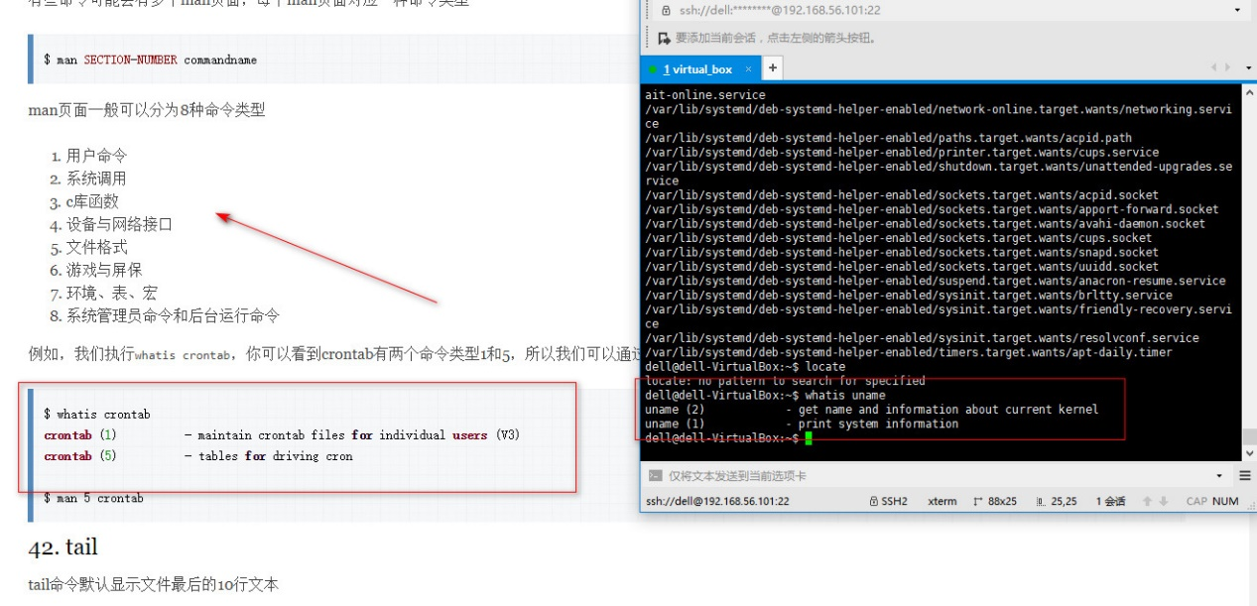

使用whatis命令的时候,由于编程语言可以调用本地命令,所以在不同的情境下有着不同的含义,使用whatis进行查看的时候,对照左边的符号语义表进行转换 符号语义表类似于windows的obj

### Find命令查找文件的注意事项

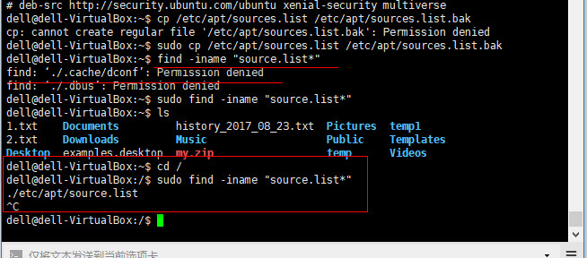

说明

1. find 默认的路径是当前目录,他只能查找这个目录及其子目录下的文件
2. 当需要访问系统的目录进行查找的时候需要权限permission